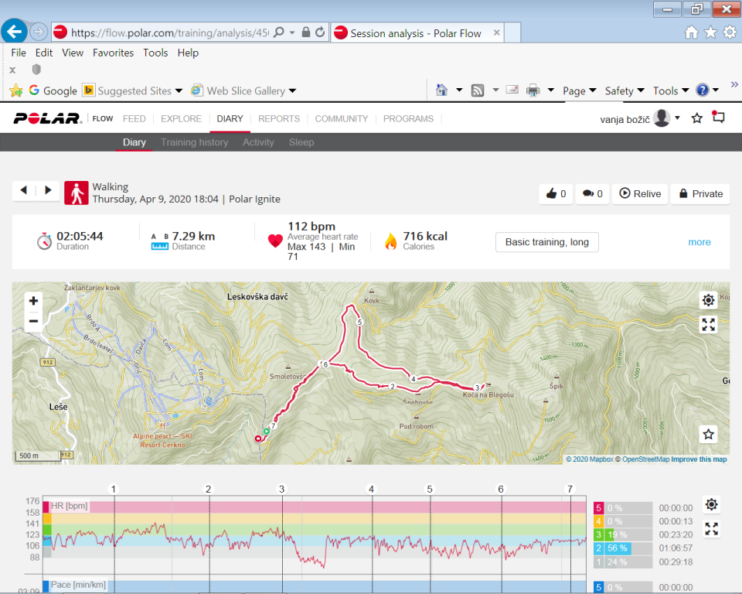
Blegoš
V četrtek 9.4 smo se jaz mama in moj mlajši bratec odpravili na pohod na Blegoš.
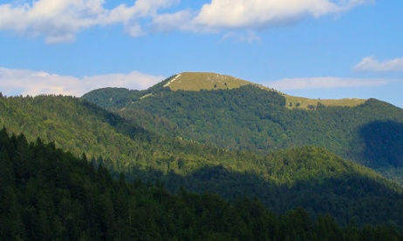
Pohod smo začeli malo po šesti uri popoldan in ga končali deset minut čez osmo. Obuli smo si gojzarje, s seboj pa smo vzeli še 0.5l vode in oreščke. Zaradi trenutnega stanja smo celo pot prehodili brez da, bi koga srečali. Vreme je bilo zelo prijetno ampak nas je tema malce preganjala in na vrhu nismo ostali zelo dolgo. Na žalost nismo videli tudi nobenega divjega petelina.

